Especificação de Requisitos do Sistema de Questões

1. **Introdução**

### **Objetivo do Documento**

Este documento busca definir o escopo, requisitos e objetivos do sistema “OBRQuiz”, um sistema voltado para o ensino de conceitos de robótica através de um sistema de perguntas e respostas. Neste documento serão abordados o cenário e o contexto onde o projeto se insere, a solução que ele apresentará e os benefícios esperados, e os requisitos funcionais e não funcionais elaborados e validados juntamente com o público-alvo.

### **Escopo do Sistema**

O sistema será inserido no cenário do ensino de computação e robótica dentro de escolas. Focado no ensino de conceitos de robótica, o sistema permitirá que alunos estudem pelo sistema de perguntas e respostas, e também permitirá que professores cadastrem novas perguntas, ampliando o conhecimento presente dentro da ferramenta

1. **Visão Geral do Projeto**

O ensino desses conhecimentos têm-se tornado cada vez mais importante, mas ainda apresenta um grande desafio para muitas escolas. Nesse contexto, o sistema OBRQuiz busca ser uma ferramenta acessível e intuitiva que permite facilitar o ensino de conceitos de robótica dentro das escolas.

1. **Stakeholders**

* **Professores do ensino médio**: Principais usuários do sistema.
* **Alunos**: Indiretamente impactados pelo uso do sistema.
* **Desenvolvedores**: Responsáveis pela criação e manutenção do software.
* Curador do sistema: Aprova questões
* **Administradores do sistema**: Gerenciam o cadastro de professores e a segurança da plataforma.

## **3. Requisitos Funcionais**

### **3.1. [RF001] Cadastro de Questões**

Prioridade: ☒ Essencial ☐ Importante ☐ Desejável  
Descrição: O sistema deve permitir que professores cadastrem questões com enunciado, opções de resposta, dificuldade, área do conhecimento e se pertencem a alguma edição da OBR.

### **3.2. [RF002] Busca de Questões**

Prioridade: ☒ Essencial ☐ Importante ☐ Desejável  
Descrição: O sistema deve permitir a busca de questões por palavras-chave, dificuldade e área do conhecimento.

### **3.3. [RF003] Edição de Questões**

Prioridade: ☐ Essencial ☒ Importante ☐ Desejável  
Descrição: O sistema deve permitir a edição de questões cadastradas.

### **3.4. [RF004] Exclusão de Questões**

Prioridade: ☐ Essencial ☒ Importante ☐ Desejável  
Descrição: O sistema deve permitir a remoção de questões cadastradas.

### **3.5. [RF005] Criação de Provas**

Prioridade: ☒ Essencial ☐ Importante ☐ Desejável  
Descrição: O sistema deve permitir que professores criem provas utilizando as questões cadastradas.

### **3.6. [RF006] Indicador de Desempenho das Questões**

Prioridade: ☐ Essencial ☒ Importante ☐ Desejável  
Descrição: O sistema deve exibir estatísticas sobre o desempenho das questões, como taxa de acertos e erros.

## **4. Requisitos Não Funcionais**

### **4.1. [RNF001] Usabilidade**

Prioridade: ☒ Essencial ☐ Importante ☐ Desejável  
Descrição: O sistema deve ser intuitivo e de fácil uso para professores com diferentes níveis de familiaridade com tecnologia.

### **4.2. [RNF002] Segurança**

Prioridade: ☒ Essencial ☐ Importante ☐ Desejável  
Descrição: Apenas usuários autenticados podem cadastrar e editar questões.

### **4.3. [RNF003] Compatibilidade**

Prioridade: ☒ Essencial ☐ Importante ☐ Desejável  
Descrição: O sistema deve ser acessível em dispositivos desktop e móveis.

## **5. Regras de Negócio**

### **5.1. [RN001] Apenas Professores e Curadores Podem Cadastrar Questões**

Descrição: Apenas contas autenticadas de professores e curadores podem adicionar novas questões.

### **5.2. [RN002] Moderação de Questões**

Descrição: Questões cadastradas devem ser revisadas por um curador antes de ficarem disponíveis.

### **5.3. [RN003] Administração de Usuários**

Descrição: Apenas administradores podem cadastrar e administrar contas de usuários.

### **5.4. [RN004] Formato de Questões**

Descrição: As questões precisam ser de múltipla escolha, contendo apenas texto (sem uso de imagens).

### **5.5. [RN005] Credenciais de Login de Usuários**

Descrição: O login dos usuários deve ser realizado exclusivamente com e-mail institucional e senha cadastrada no sistema.

## **6. Casos de Uso**

### **6.1. Caso de Uso 1 - Efetuar Login**

* **Identificador Único:** CU01
* **Nome:** Efetuar Login
* **Descrição:** Permite que usuários acessem o sistema mediante autenticação.
* **Atores Envolvidos:** Professor, Administrador, Curador.
* **Fluxo Principal:**

1. O usuário abre a tela de login.
2. O sistema solicita e-mail e senha.
3. O usuário insere os dados e confirma.
4. O sistema valida as credenciais.
5. Se válidas, o sistema redireciona para a página inicial correspondente ao perfil (professor ou administrador).

* **Fluxos Alternativos:**
  + **FA1:** Credenciais inválidas → Sistema exibe mensagem de erro e retorna ao passo 2.
  + **FA2:** Usuário desabilitado → Sistema informa "Conta inativa" e bloqueia o acesso.
* **Pré-condições:** Usuário deve estar cadastrado no sistema.
* **Pós-condições:** Usuário autenticado tem acesso às funcionalidades do seu perfil.

### **6.2. Caso de Uso 2 - Cadastrar Usuário**

* **Identificador Único:** CU02
* **Nome:** Cadastrar Usuário
* **Descrição:** Permite ao administrador registrar novos usuários (curadores, professores ou administradores).
* **Atores:** Administrador.
* **Fluxo Principal:**

1. O administrador acessa a seção "Usuários" e seleciona "Cadastrar".
2. O sistema exibe um formulário com campos: nome, e-mail, senha, tipo (curador/professor/admin).
3. O administrador preenche os dados e confirma.
4. O sistema valida os dados e os salva no banco de dados.
5. O sistema exibe mensagem de sucesso.

* **Fluxos Alternativos:**
  + **FA1:** E-mail já cadastrado → Sistema solicita correção.
* **Pré-condições:** Administrador deve estar logado.
* **Pós-condições:** Novo usuário é criado e pode efetuar login.

### **6.3. Caso de Uso 3 - Desabilitar Usuário**

* **Identificador Único:** CU03
* **Nome:** Desabilitar Usuário
* **Descrição:** Permite ao administrador inativar um usuário do sistema.
* **Atores:** Administrador.
* **Fluxo Principal:**

1. O administrador busca o usuário na lista.
2. O administrador seleciona "Desabilitar" e confirma.
3. O administrador informa a sua senha para autenticar o comando.
4. O sistema atualiza o status do usuário para "inativo".

* **Pré-condições:** Usuário alvo deve existir e estar ativo.
* **Pós-condições:** Usuário não pode mais acessar o sistema.

### **6.4. Caso de Uso 4 - Cadastrar Questão**

* **Identificador Único:** CU04
* **Nome:** CadastrarQuestão
* **Descrição:** Permite que professor ou curador criem uma questão de múltipla escolha.
* **Atores:** Professor/curador.
* **Fluxo Principal:**

1. O usuário seleciona "Nova Questão".
2. O sistema exibe campos: enunciado, alternativas, resposta correta, disciplina, competência, grau de escolaridade, habilidade.
3. O usuário preenche os dados e salva.
4. O sistema armazena a questão no banco de dados.

* **Fluxos Alternativos:**
  + **FA1:** Campos obrigatórios vazios → Sistema solicita complemento.
  + **FA2:** A questão a ser cadastrada é da OBR → Sistema também exigirá nível de dificuldade, ano da prova, etapa e número da questão.
* **Pré-condições:** Professor deve estar logado.
* **Pós-condições:** Questão fica disponível para consulta e uso em provas.

### **6.5. Caso de Uso 5 - Buscar Questão**

* **Identificador Único:** CU05
* **Nome:** Buscar Questão
* **Descrição:** Permite ao professor ou ao curador consultar questões, filtrando por disciplina, dificuldade ou palavras-chave.
* **Atores:** Professor/curador.
* **Fluxo Principal:**

1. O professor acessa "Buscar Questões".
2. Insere critérios de busca (ex: disciplina, competência, etc).
3. O sistema exibe lista de questões correspondentes.

* **Fluxos Alternativos:**
  + **FA1:** Nenhum resultado → Sistema sugere ajustar filtros.
* **Pré-condições:** 
  + O usuário deve estar logado.
  + Existe ao menos uma questão cadastrada.
* **Pós-condições:** As questões que se encaixam nos filtros são apresentadas na tela.

### **6.6. Caso de Uso 6 - Editar Questão**

* **Identificador Único:** CU06
* **Nome:** Editar Questão
* **Descrição:** Permite ao professor e ao curador modificar os dados de uma questão existente.
* **Atores Envolvidos:** Professor/curador.
* **Fluxo Principal:**

1. O professor busca a questão (via CU05) e seleciona "Editar".
2. O sistema exibe o formulário com os dados atuais da questão.
3. O professor altera os campos desejados (ex: enunciado, alternativas, resposta correta).
4. O professor confirma as alterações.
5. O sistema valida os novos dados e atualiza a questão no banco de dados.
6. O sistema exibe mensagem de sucesso.

* **Fluxos Alternativos:**
  + **FA1:** Questão vinculada a uma prova → Sistema alerta "Esta questão está em uso. Edições afetarão provas futuras." e solicita confirmação.
  + **FA2:** Campos obrigatórios vazios → Sistema bloqueia a ação e solicita correção.
* **Pré-condições:**
  + Questão deve existir no banco de dados.
  + Caso o usuário seja um professor, ele deve ser o criador da questão para poder editá-la.
* **Pós-condições:** A questão é atualizada e as provas futuras que a incluírem refletirão as alterações.

### **6.7. Caso de Uso 7 - Apagar Questão**

### **6.8. Caso de Uso 8 - Criar Prova**

### **6.9. Caso de Uso 9 - Editar Prova**

### **6.10. Caso de Uso 10 - Corrigir Prova**

### **6.11. Caso de Uso 11 - Apagar Prova**

## **7. Diagramas de Apoio**

Diagrama de Classes:

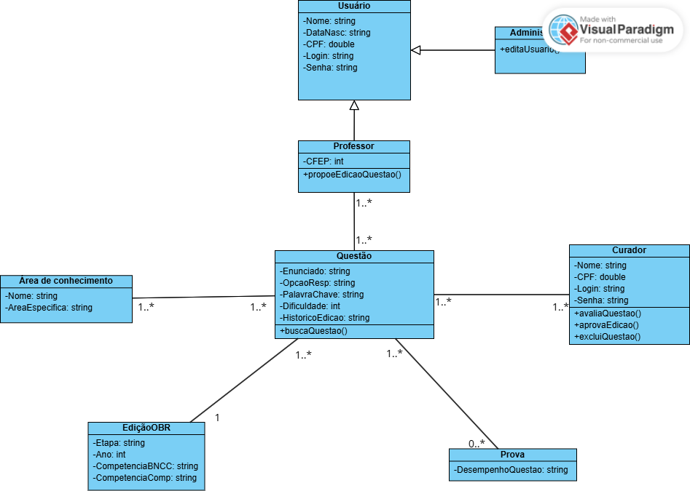

Diagrama de Casos de Uso:

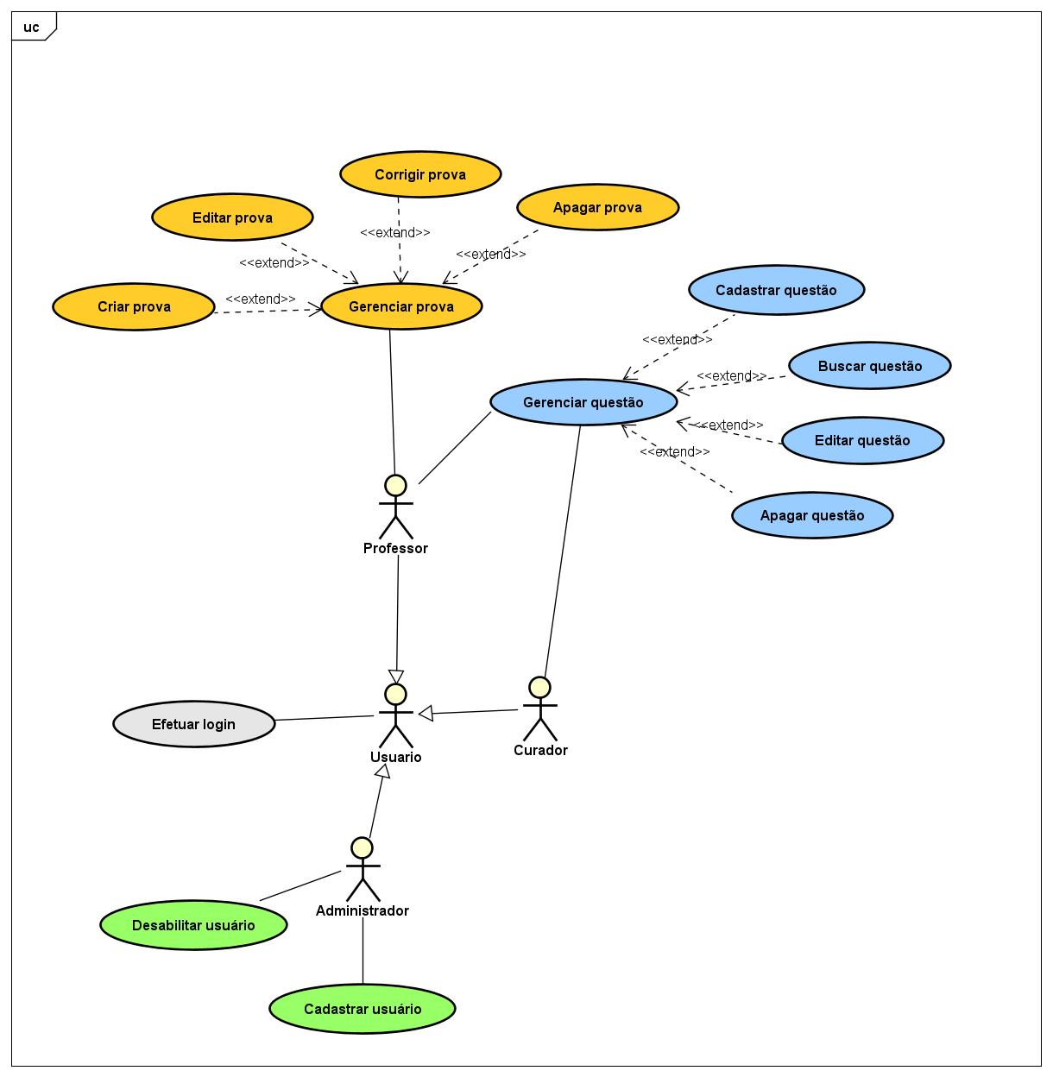

## **8. Arquitetura do Software**

## **9. Considerações Técnicas e Restrições**

## **10. Revisões e Aprovações**